如何设置合同审批流程？
注：拥有“合同设置”权限的用户才可以设置审批流程。
一、合同审批流程设置步骤
第一步：在“首页”左侧导航栏中，打开“销售管理”中的“合同管理”，选择“合同自定义设置”中的“设置合同流程”。
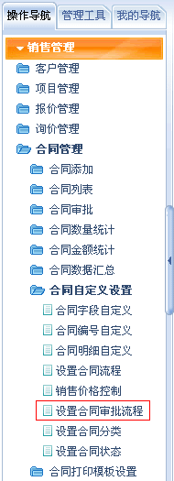
第二步：在“设置合同审批流程”界面中，点击右上角的“添加合同审批”按钮。
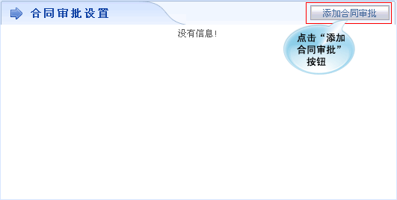
第三步：在“设置合同审批”界面中，选择审批级别、填写审批名称、设置此级审批的金额上限和下限、选择要参与此级审批的审批人和关联上下级情况。
注：
审批级别：审批级别按照从小到大的顺序排列，数字越小审批级别越靠前。
审批名称：可以自由填写。
金额上限(含)： 如果申请的金额低于此级审批的金额下限，申请将自动通过，不需要此级审批，也不需要下一流程的审批。
金额下限(不含)：如果申请的金额低于此级审批的金额上限，申请将终止于本次审批，不需要下一流程的审批。
此级审批人 ：此处显示的是所有拥有“审批”权限的用户名；把需要参与此级审批的用户名前打对钩，保存即可。
是否关联上下级 ：
① 关联直接上级：提交申请单，在选择审批人下拉框中显示他的直接上级。
② 关联所有上级：提交申请单，在选择审批人下拉框中显示提交申请人的所有上级。
③ 不关联：提交申请单，在选择审批人下拉框中显示所有此级拥有审批权限的人员名字。
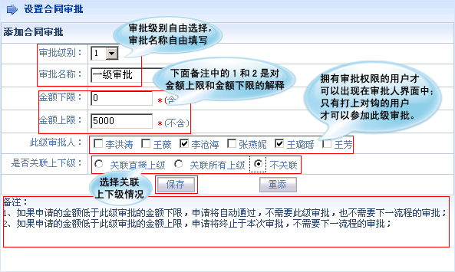
第四步：设置完成后，点击“保存”按钮，此级合同审批设置成功。
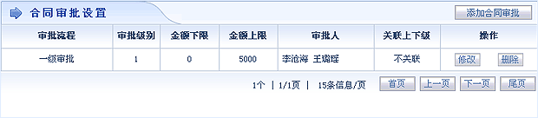
第五步：添加更多级审批流程，循环“第二步至第四步”的操作步骤即可。
